**项目投报业绩**

一标段第一中标候选人：平顶山臻悦源建筑工程有限公司

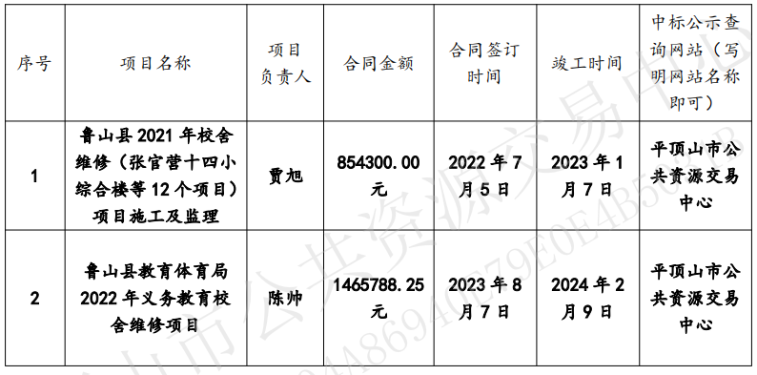

一标段第二中标候选人：河南睢商建筑工程有限公司 无业绩

一标段第三中标候选人：豪和建设集团有限公司 无业绩

二标段第一中标候选人：河南列盾建设工程有限公司

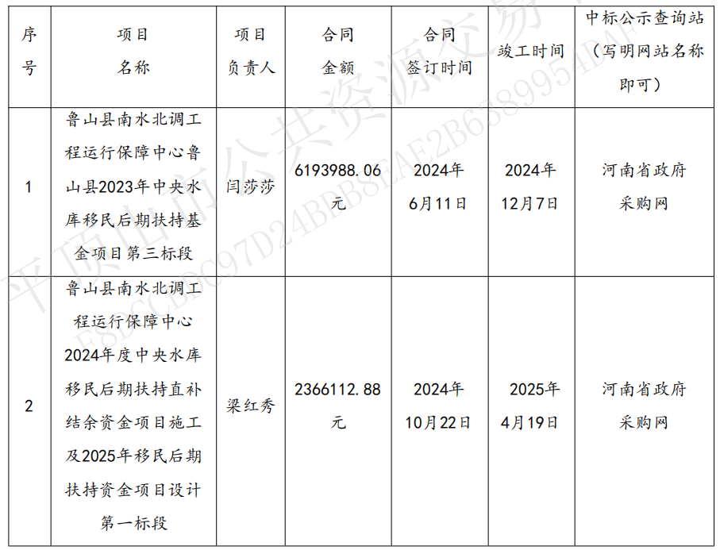

二标段第二中标候选人：河南林平建设工程有限公司

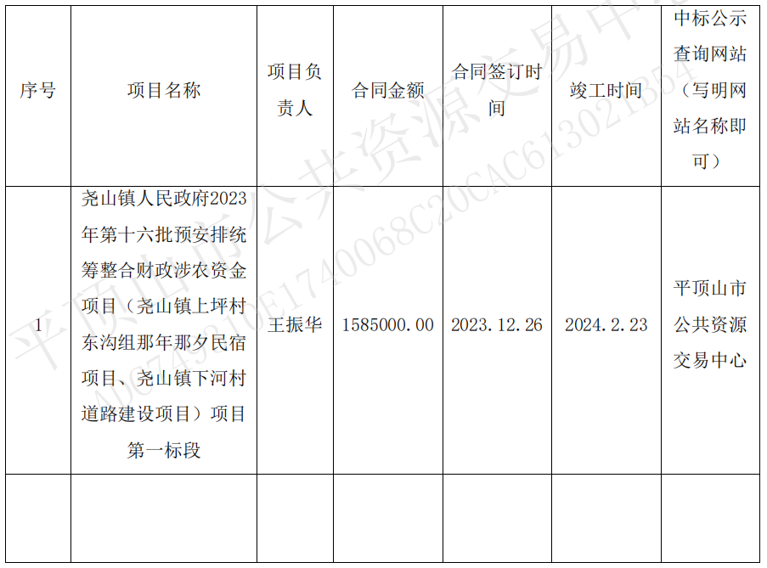

二标段第三中标候选人：河南凯荣建设工程有限公司 无业绩